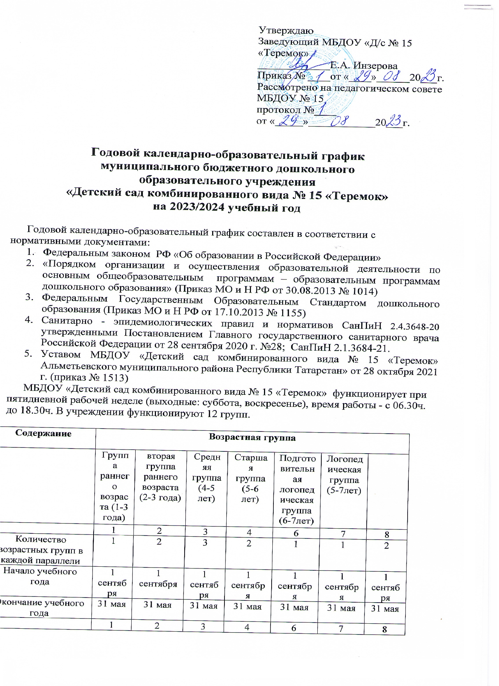

Содержание | Возрастная группа
 | Группа раннего возраста (1-3 года) | вторая группа раннего возраста (2-3 года) | Средняя группа  (4-5 лет) | Старшая группа  (5-6 лет) | Подготовительная  логопедическая группа  (6-7лет) | Логопедическая группа  (5-7лет)
 | 1 | 2 | 3 | 4 | 6 | 7 | 8
Количество возрастных групп в каждой параллели | 1 | 2 | 3 | 2 | 1 | 1 | 2
  Утверждаю
  Заведующий МБДОУ «Д/с № 15 «Теремок»
  _____________Е.А. Инзерова
  Приказ № ____от «____»______20___г.
  Рассмотрено на педагогическом совете МБДОУ № 15
  протокол №____
  от «_____»____________20___г.
Начало учебного года | 1 сентября | 1 сентября | 1 сентября | 1 сентября | 1 сентября | 1 сентября | 1 сентября
Окончание учебного года | 31 мая | 31 мая | 31 мая | 31 мая | 31 мая | 31 мая | 31 мая
 | 1 | 2 | 3 | 4 | 6 | 7 | 8
Каникулярное время | с 1 по 8 января;  1, 9 мая – общие выходные дни | с 1 по 8 января;  1, 9 мая – общие выходные дни | с 1 по 8 января;  1, 9 мая – общие выходные дни | с 1 по 8 января;  1, 9 мая – общие выходные дни | с 1 по 8 января;  1, 9 мая – общие выходные дни | с 1 по 8 января;  1, 9 мая – общие выходные дни | с 1 по 8 января;  1, 9 мая – общие выходные дни
Продолжительность учебного года всего,  в том числе: | 36 недель | 36 недель | 36 недель | 36 недель | 36 недель | 36 недель | 36 недель
I полугодие | 17 | 17 | 17 | 17 | 17 | 17 | 17
II полугодие | 19 | 17 | 17 | 17 | 17 | 17 | 17
Продолжительность учебной недели | 5 дней | 5 дней | 5 дней | 5 дней | 5 дней | 5 дней | 5 дней
Недельная образовательная нагрузка (организованная образовательная деятельность) | 10 | 10 | 10 | 13 | 17/18 | 14 | 16
Длительность организованной образовательной деятельности | До 10 мин. | До 10 мин. | до 20 мин. | до 25 мин. | до 30 мин | до 25 мин | до 30 мин.
Регламентирование образовательного процесса, половина дня | 1, 2 половина дня | 1,2 половина дня | 1 половина дня | 1, 2 половина дня | 1,2 половина дня | 1,2 половина дня | 1,2  половина дня
Сроки проведения педагогической диагностики  на начало учебного года |  |  | 26.09.22 г.-  09.10.22г. | 26.09.22 г.-  09.10.22г. | 26.09.22 г.-  09.10.22г. | 26.09.22 г.-  09.10.22г. | 26.09.22 г.-  09.10.22г.
Сроки проведения  педагогической диагностики  на конец учебного года |  |  | 10.04.23г.-  23.04.23 г. | 10.04.23г.-  23.04.23 г. |  | 10.04.23г.-  23.04.23 г.
Сроки проведения итоговой диагностики  готовности детей к школе |  |  |  |  | 26.09.22 г.-  09.10.22г.,10.04.23 г.-  23.04.23 г. | 26.09.22 г.-  09.10.22г.,10.04.23 г.-  23.04.23 г. | 26.09.22 г.-  09.10.22г.,10.04.23 г.-  23.04.23 г.
Летний оздоровительный период | 01.06.23 -  31.08.23 г. | 01.06.23 -  31.08.23 г. | 01.06.23 -  31.08.23 г. | 01.06.23 -  31.08.23 г. | 01.06.23 -  31.08.23 г. | 01.06.23 -  31.08.23 г. | 01.06.23 -  31.08.23 г.

